Especificación del Caso de Uso del Sistema: Registrar Canje

Actores del Sistema

5-ACS-01-Fidelizador.

Propósito
Registrar el canje de productos.

Breve Descripción
El 5-ACS-01-Fidelizador se encarga de registrar el canje de productos solicitados por el cliente.

Flujo de Eventos

Flujo Básico

El 5-ACS-01-Fidelizador selecciona la opción “Registrar Canje”, submenú del módulo “Canjear Puntos”.

El sistema muestra la interfaz “Registrar Canje.”

El 5-ACS-01-Fidelizador selecciona la opción Buscar Cliente para buscar al Cliente Titular.

El sistema invoca a la interfaz “Buscar Cliente”.

El 5-ACS-01-Fidelizador ingresa el criterio de búsqueda y selecciona el botón “Buscar”.

El sistema muestra los nombres y apellidos del Cliente Titular [5REN18]

El 5-ACS-01-Fidelizador selecciona la opción “Buscar Producto”.

El sistema invoca a la interfaz “Buscar Producto”.

El 5-ACS-01-Fidelizador ingresa el criterio de búsqueda y selecciona el botón “Buscar”

El sistema muestra: nombre del producto, descripción, stock y los montos equivalentes [5REN24].

El 5-ACS-01-Fidelizador selecciona el monto.

El sistema muestra el o los puntos que serán descontados al cliente.

El 5-ACS-01-Fidelizador selecciona la opción “Grabar” [5REN21].

Subflujos
No aplica.

Flujos Alternos

“No hay stock”

En el paso 4.1.10, si el producto de canje ya no se encuentra en stock, el sistema mostrará el siguiente mensaje “El producto que desea canjear no se encuentra en stock”.

El 5-ACS-01-Fidelizador selecciona aceptar.

El sistema muestra la interfaz “Registrar Canje”.

Precondiciones

Clientes Registrados
Para que se pueda registrar el canje se necesita tener registrado al cliente.

Productos Registrados
Para que se pueda registrar el canje se necesita tener registrado los productos fidelizados.

Poscondiciones

Actualizar Stock
El producto canjeado será descontado en stock [5REN21].

Puntos de Extensión
No aplica.

Requerimientos Especiales
No aplica.

Información Adicional

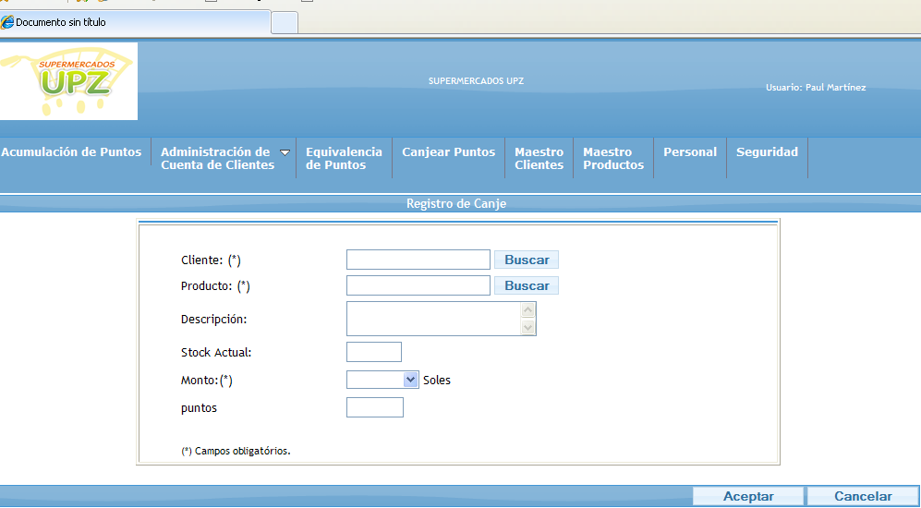

Reglas de Negocio

Redención de Puntos [5REN18]
Solo el cliente titular de la tarjeta puede canjear los puntos acumulados acercándose personalmente a cualquiera de los establecimientos.

Descuento de Puntos [5REN21]
Los puntos redimidos serán automáticamente descontados de los puntos acumulados del cliente.

No a devolución, reemplazo o reembolso [5REN22]
Una vez redimidos los puntos, estos no se pueden devolver, reemplazar o reembolsar.

Formas de Canje [5REN24]
Se asignará a cada producto distintas formas de canje, es decir, tendrán una combinación de puntos y un monto monetario.

